Муниципальное бюджетное общеобразовательное учреждение «Повалихинская средняя общеобразовательная школа»
Первомайского района, Алтайского края

Разработка методического обеспечения реализации образовательной программы по изобразительному искусству

«Рабочая тетрадь школьника: развиваем креативное мышление на уроках изобразительного искусства»

Полковникова Анастасия Анатольевна, учитель изобразительного искусства высшей квалификационной категории.

Первомайский район, с. Повалиха, 2025 г.

Аннотация разработки методического обеспечения реализации образовательной программы по изобразительному искусству

Методическое обеспечение «Рабочая тетрадь школьника: развиваем креативное мышление на уроках изобразительного искусства» разработано для реализации образовательной программы по предмету «Изобразительное искусство» с акцентом на формирование функциональной грамотности обучающихся. Рассматривается актуальность интеграции задач по развитию функциональной грамотности в содержание уроков искусства в соответствии с требованиями ФГОС. Описаны цели, структура и содержание методических материалов, включающих систему творческих заданий, направленных на развитие критического и креативного мышления, читательской и визуальной грамотности, а также умения применять полученные знания для решения нестандартных задач. В работе обосновывается педагогический потенциал изобразительного искусства как средства формирования универсальных учебных действий и метапредметных компетенций. Методическая разработка адресована учителям изобразительного искусства, методистам и педагогам системы дополнительного образования, заинтересованным в повышении качества преподавания и достижении современных образовательных результатов.
Автор-составитель Полковникова Анастасия Анатольевна, учитель изобразительного искусства высшей квалификационной категории МБОУ «Повалихинская СОШ» Первомайского района, член клуба учителей года Алтайского края, наставник-просветитель, финалист регионального конкурса УГА, лауреат регионального этапа Всероссийского конкурса «Сердце отдаю детям».

Оглавление
1.Пояснительная записка …………………………………………...……………4
2.Основная часть ……………………………………………………………..….10
3.Заключение…………..…………………………………………………………16
4.Библиографический список…………………………………………………...17
5. Приложения…………………………………………………………………...18

Пояснительная записка
(Введение)
Введение Федерального государственного образовательного стандарта (ФГОС) ознаменовало переход российской школы к новой образовательной парадигме. Центральной задачей современного образования становится не просто передача суммы знаний, а формирование у обучающихся функциональной грамотности – способности применять полученные знания, умения и навыки для решения реальных жизненных задач в различных сферах.
Что такое функциональная грамотность?
Функциональная грамотность – это уровень образованности, который позволяет человеку:
- эффективно действовать в условиях социальной, культурной, политической и экономической неопределённости;
- самостоятельно принимать решения и нести за них ответственность;
- использовать знания из разных предметных областей для решения повседневных проблем;
- адаптироваться к быстро меняющемуся миру и продолжать обучение на протяжении всей жизни.
Это не просто умение читать и писать, а способность понимать и использовать информацию, представленную в текстах, таблицах, графиках, для достижения конкретных целей.
Роль ФГОС в развитии функциональной грамотности
ФГОС определяет функциональную грамотность как один из главных метапредметных результатов освоения образовательной программы. Это означает, что её формирование должно происходить не только на уроках русского языка или математики, но и интегрироваться во все учебные дисциплины.
Для достижения этой цели стандарт предусматривает:
- Системно-деятельностный подход: Обучение строится не на пассивном усвоении информации, а на активной деятельности самого ученика. Он учится ставить цели, планировать свои действия, искать информацию и оценивать результат.
- Межпредметные связи: Решение учебных задач требует привлечения знаний из разных областей, что моделирует реальные жизненные ситуации.
- Практико-ориентированные задания: В учебную практику активно внедряются задания, основанные на ситуациях из повседневной жизни (например, расчёт семейного бюджета, чтение инструкции к лекарству, анализ новостной статьи).
- Развитие «гибких навыков» (soft skills): Критическое мышление, креативность, коммуникация и кооперация становятся неотъемлемой частью образовательного процесса.
Компоненты функциональной грамотности
В рамках ФГОС выделяют несколько ключевых составляющих функциональной грамотности:
- Читательская грамотность: Способность к пониманию, использованию и анализу текстов для достижения своих целей.
- Математическая грамотность: Умение формулировать и применять математические знания в разнообразных контекстах.
- Естественно-научная грамотность: Способность использовать естественно-научные знания для понимания окружающего мира и принятия обоснованных решений.
- Финансовая грамотность: Совокупность знаний и навыков, позволяющих принимать обоснованные решения в финансовой сфере.
- Креативное мышление: Способность к продуктивному творческому подходу к решению проблем.
- Глобальные компетенции: Понимание глобальных проблем и межкультурного взаимодействия.
Таким образом, формирование функциональной грамотности в соответствии с требованиями ФГОС является стратегической целью образования. Оно направлено на подготовку выпускника, который не просто обладает набором знаний, а является компетентной личностью, готовой к успешной жизни и профессиональной деятельности в современном обществе.
Целью развития креативного мышления в рамках образовательной программы по изобразительному искусству является формирование у обучающихся способности к продуктивному творческому подходу к решению проблем и созданию оригинальных идей.
Это достигается через решение следующих задач:
- Преодоление стереотипов. Научить учащихся отходить от шаблонных, стандартных решений и искать новые, нестандартные пути для реализации художественного замысла.
- Развитие воображения и фантазии. Стимулировать способность создавать новые образы, идеи и концепции, не имеющие прямых аналогов в реальном мире.
- Формирование ассоциативного мышления. Развивать умение находить неожиданные связи между разнородными предметами, явлениями и понятиями для обогащения художественного языка.
- Повышение гибкости ума. Научить быстро переключаться между различными идеями и подходами, генерировать множество вариантов решения одной и той же творческой задачи.
- Воспитание творческой самостоятельности. Сформировать у ученика уверенность в своих силах, умение самостоятельно ставить художественные задачи, находить средства для их решения и нести ответственность за конечный результат.
В конечном счёте, развитие креативного мышления направлено на воспитание творческой личности, готовой к самореализации, инновационной деятельности и успешной адаптации к вызовам современного мира.
Актуальность и новизна
- Связь с ФГОС: Рабочая тетрадь школьника: развиваем креативное мышление на уроках изобразительного искусства является практическим инструментом для достижения метапредметных результатов, заложенных в стандарте (развитие креативного мышления, функциональной грамотности, УУД).
- Запрос времени: в современном мире, требующем нестандартных решений, развитие креативности перестало быть уделом только искусства и стало ключевой компетенцией для любой профессии.
- Новизна подхода: в отличие от традиционных альбомов по рисованию, рабочая тетрадь смещает фокус с техники исполнения на процесс мышления, предлагая задания на поиск идей, а не только на их реализацию.
2. Психолого-педагогическое обоснование
- Возрастные особенности: Опишите, задания учитывают психологию школьников (например, потребность в игре у младших подростков, стремление к самовыражению у старших).
- Теоретическая база
- Принцип «Обучение через открытие»: задания построены так, чтобы ученик не получал готовые знания, а приходил к ним сам в процессе решения творческой задачи.
3. Структура и содержание тетради
- Тематические блоки:
- Типология заданий: используется классификация креативных задач. Например:
  - Задания на развитие воображения: «Нарисуй музыку» или «Придумай жизнь инопланетянина».
  - Задания на решение проблем: «Спроектируй идеальный рюкзак» или «Как спасти исчезающий вид животных через плакат?».
  - Задания на комбинирование: «Создай новое животное из частей трех разных».
  - Задания на завершение: «Дорисуй закорючку».
4. Ожидаемые результаты и критерии оценки
- Личностные результаты: Повышение мотивации к учебе, рост самооценки («я могу придумать что-то свое»), развитие любознательности.
- Метапредметные результаты: Умение работать с информацией (искать референсы), планировать свою деятельность, работать в команде (если есть групповые задания).
- Предметные результаты: Овладение языком изобразительного искусства (линия, пятно, цвет, композиция) не как догмой, а как инструментом для выражения идеи.
- Критерии оценки: оценивается не «красота» рисунка, а оригинальность идеи, глубина проработки замысла и аргументация выбора средств выразительности.
5. Методические рекомендации для учителя
- Роль учителя: учитель не надзиратель, а фасилитатор, модератор творческого процесса.
- Организация пространства: в классе создаётся атмосфера доверия, где нет «правильных» и «неправильных» ответов.
- Проведение занятий: по итогу выполнения заданий проводится дискуссия (защита проектов, анализ идей).

Основная часть

1. Методологические основы и принципы разработки
- Системно-деятельностный подход: каждое задание требует от ученика активных действий: анализа, планирования, поиска решения и рефлексии.
- Интеграция с развитием функциональной грамотности: задания по изобразительному искусству способствуют развитию всех её компонентов:
  - Читательская грамотность: задания на иллюстрирование текстов, создание комиксов, анализ и интерпретацию визуальной информации (инфографики, плакатов).
  - Креативное мышление: это ядро тетради. Задания стимулируют генерацию идей, гибкость и оригинальность мышления.
  - Глобальные компетенции: задания, связанные с культурой разных народов, социальными проблемами.
- Принцип межпредметных связей: искусство связано с литературой (иллюстрации), историей (костюмы, архитектура), математикой (геометрия форм) и технологией (дизайн предметов).
2. Структура и содержание тетради
- Общая структура: в самом начале рабочей тетради, учащиеся проходят тест креативности Вильмаса, чтобы определить уровень внутренней креативности. Затем начинаются нестандартные творческие задания, которые можно выполнять не по порядку.
- Типология и примеры некоторых заданий:
Название/Тип задания | Описание задания | Развиваемые навыки и компетенции
«Из кляксы сделать образ» (на фантазию) | Учащимся предлагается из кляксы создать любой другой образ. | Креативность, воображение.
«Опиши его словами по внешнему виду» (на развитие описательных навыков) | Задача: описать представленные иллюстрации, используя только описательные прилагательные | Критическое мышление, воображение, читательская грамотность.
«Сложи геометрический ритм из фигур» (на ритм) | Задача: сложить ритм из представленных геометрических форм, чем больше будет вариантов, тем лучше | Креативность, критическое мышление.
«Цветовая характеристика ребёнка шалуна» (на развитие цветовой ассоциаций) | Ученики представляют себе самого озорного, неугомонного и весёлого ребёнка-шалуна, которого только можно вообразить. Он не сидит на месте ни минуты, всё время придумывает новые игры и иногда проказничает. | Развитие ассоциативного мышления, эмоционального интеллекта и колористических навыков. Научить учащихся передавать абстрактные понятия (характер, эмоция, черта личности) через язык цвета и формы, а не через прямое изображение объектов.
«Найди в паутине, как можно больше изображений, раскрась или обведи». На развитие визуального восприятия, наблюдательности и моторики | На первый взгляд, паутина — это просто хаотичное переплетение нитей. Но если присмотреться, это сложная, идеально выверенная инженерная конструкция. Твоя задача — изучить этот мир и создать свою художественную версию. | Развитие наблюдательности, аналитических навыков, мелкой моторики и умения работать с референсами (исходными изображениями). Научить ученика видеть сложность в простом, различать главное и второстепенное, а также трансформировать реалистичное изображение в декоративное или экспрессивное.
«Нарисуй эмблему города Мышкина»  На работу с символами и графическим дизайном | Выделять главное и создавать лаконичный, но ёмкий образ. | Развитие навыков аналитического мышления, работы с информацией (краеведение) и символического обобщения. Обучение созданию лаконичного и выразительного графического знака (эмблемы), который отражает уникальность и историю места.
«Изобразите движение при помощи штриха равномерное, нарастающее, статика»  На понимание динамики и статики в композиции. | учит управлять линией, передавать характер движения и эмоции через простейший инструмент – штрих. | Освоение выразительных возможностей штриха. Развитие умения передавать через линию такие абстрактные понятия, как движение (равномерное, ускоряющееся) и его отсутствие (статика). Тренировка контроля над рукой и графического мышления.
«Создайте эскиз игрушки по придуманному мотиву»  На конструирование и работу с образом | Это задание – квинтэссенция креативного подхода, так как оно объединяет фантазию, дизайн, | Развитие навыков проектирования, объёмно-пространственного мышления и креативности. Обучение созданию целостного образа: от абстрактной идеи до конкретного, функционального предмета с характером
3. Технология работы с тетрадью
Этапы выполнения задания:
  - Погружение в проблему: постановка задачи учителем.
  - Генерация идей: мозговой штурм, работа в парах или группах.
  - Выбор лучшего решения: отбор наиболее удачной идеи.
  - Реализация: непосредственное рисование или создание макета.
  - Презентация и рефлексия: обсуждение работ в классе, анализ того, какая идея была наиболее оригинальной и почему.
Роль учителя: Учитель как наставник и модератор дискуссии, а не просто оценщика качества рисунка.
4. Диагностика и оценка результатов
- Критерии оценки: количество идей, их оригинальность, глубина проработки.
- Формы контроля: портфолио творческих работ ученика как главный итоговый документ, показывающий динамику его развития.

РЕЗУЛЬТАТ РАЗВИТИЯ КРЕАТИВНОГО МЫШЛЕНИЯ
- Быстрота (умение высказывать максимальное количество идей в определённый отрезок времени);
- Гибкость (многообразие идей);
- Оригинальность (нестандартные идеи);
- Точность (способность к совершению или придавать завершенность своим мыслям).

Заключение

Разработка рабочей тетради по развитию креативного мышления на уроках изобразительного искусства представляет собой попытку ответить на один из ключевых вызовов современного образования. В условиях, когда Федеральные государственные образовательные стандарты ставят во главу угла формирование не просто знаний, а компетенций, роль предмета «Изобразительное искусство» кардинально меняется. Он перестаёт быть уроком «рисования» и становится пространством для развития гибких навыков, необходимых человеку XXI века.
Представленные в тетради задания, от анализа паутины до проектирования собственной игрушки, направлены на достижение главной цели – научить ребёнка мыслить. Мыслить критически, ассоциативно, творчески. Каждое упражнение – это не просто рисунок, а решение уникальной задачи, требующей анализа, поиска нестандартных решений и рефлексии.
Таким образом, данная разработка является не просто сборником творческих заданий, а полноценным методическим инструментом. Она позволяет педагогу системно выстраивать работу по развитию функциональной грамотности, интегрируя её в ткань урока. Использование тетради способствует повышению мотивации учащихся, делает образовательный процесс более увлекательным и практически ориентированным.
В конечном счёте, внедрение подобных практик в образовательный процесс способствует воспитанию не просто грамотного художника, а гармоничной, креативной и мыслящей личности, готовой к вызовам будущего и способной к самореализации в любой сфере деятельности.

Библиографический список
- Федеральный государственный образовательный стандарт основного общего образования. Утвержден приказом Министерства образования и науки РФ от 17 декабря 2010 г. № 1897 (с изм. и доп.). – М.: Просвещение, 2023.
- Асмолов, А. Г. Как проектировать универсальные учебные действия: от действия к мысли : пособие для учителя / А. Г. Асмолов, Г. В. Бурменская, И. А. Володарская и др. — М.: Просвещение, 2010. – 152 с.
- Выготский, Л. С. Воображение и творчество в детском возрасте: Психол. очерк : книга для учителя / Л. С. Выготский. – 3-е изд. – М.: Просвещение, 1991. – 93 с.
- Гин, А. А. Триз-педагогика: учим креативно мыслить / А. А. Гин // Школьные технологии. – 2006. - № 5. – С. 58–65.
- Ильин, Е. П. Психология творчества, креативности, одаренности / Е. П. Ильин. – СПб.: Питер, 2009. – 444 с.
- Симановский, А. Э. Развитие творческого мышления детей: Популярное пособие для родителей и педагогов / А. Э. Симановский. – Ярославль: Академия развития, 1997. – 192 с.
- Школяр, Л. В. Современные подходы к художественно-эстетическому развитию детей и юношества / Л. В. Школяр // Педагогика искусства в школе XXI века: традиции и современность: материалы Всероссийской научно-практической конференции (Самара, 2006). – Самара: СГПУ, 2006.

Приложения

Рабочая тетрадь https://cloud.mail.ru/public/koLG/1Q6GBUCSr
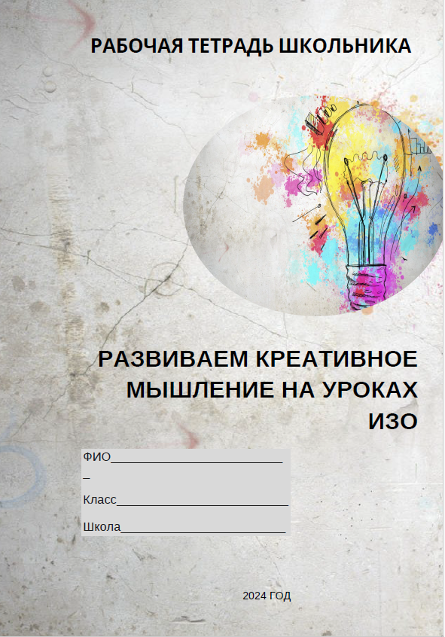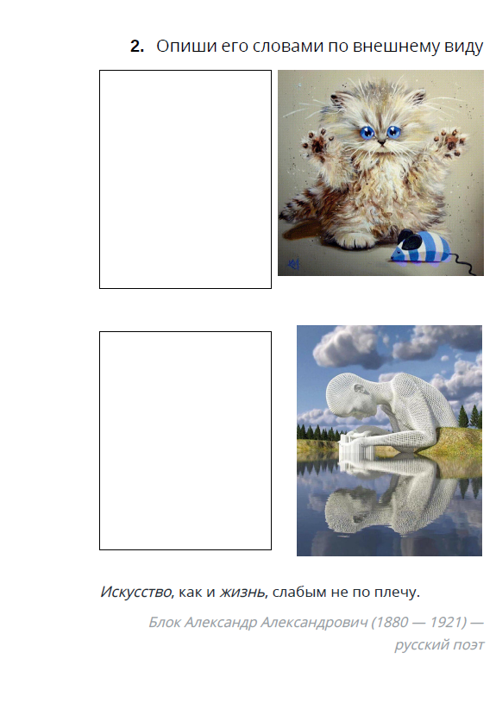

Презентация педагогического опыта «Фишки современного урока по изобразительному искусству» https://cloud.mail.ru/public/Epzn/WTvTtLpHx
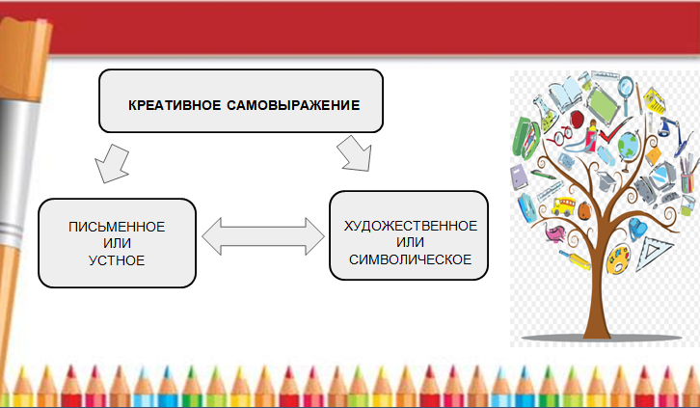

Презентация опыта «Воспитание искусством» https://cloud.mail.ru/public/oN8M/Q7oc4iFGs
